|  |  |
| --- | --- |
| **Trường ………………………..**  **Tổ ………………….** | Họ và tên giáo viên: …………………… |

**KẾ HOẠCH BÀI DẠY**

**TÊN BÀI DẠY: THỂ TÍCH**

Môn học/Hoạt động giáo dục: Toán; lớp: 11

Thời gian thực hiện: (02 tiết)

**I. Mục tiêu**

**1. Về kiến thức**

- Nhận biết công thức tính thể tích của khối chóp, khối lăng trụ, khối hộp, khối chóp cụt đều.

- Vận dụng kiến thức để giải quyết một số bài toán về thực tế.

**2. Về năng lực**

- Năng lực tư duy và lập luận Toán học: Trong việc áp dụng các công thức vào tính thể tích khối hình tương ứng.

- Năng lực mô hình hóa Toán học: Trong các bài toán thực tế.

- Năng lực giải quyết vấn đề Toán học: Trong các lời giải của các bài tập.

- Năng lực giao tiếp Toán học: Trong trình bày, thảo luận và làm việc nhóm.

- Năng lực sử dụng công cụ, phương tiện để học Toán: Sử dụng máy tính cầm tay.

**3. Về phẩm chất**

- Chăm chỉ, hoàn thành các nhiệm vụ được giao. Có ý thức học tập, ý thức tìm tòi, khám phá và sáng tạo.

- Trách nhiệm, cố gắng chiếm lĩnh kiến thức mới, cố gắng làm đúng các bài tập. Có ý thức làm việc nhóm, tôn trọng ý kiến các thành viên khi hợp tác.

- Tích cực xây dựng bài, chủ động chiếm lĩnh kiến thức theo sự hướng dẫn của giáo viên.

**II. Thiết bị dạy học và học liệu**

**1. Đối với giáo viên:**  Kế hoạch bài dạy, SGK, phiếu học tập, phấn, thước kẻ, máy chiếu, sử dụng phần mềm GSP, Geogebra để vẽ hình.

**2. Đối với học sinh:** SGK, SBT, vở ghi, giấy nháp, đồ dùng học tập, bảng nhóm…

**III. Tiến trình dạy học**

**TIẾT 1**

**1. Hoạt động 1: Khởi động**

a) Mục tiêu: Tạo tâm thếhọc tập cho học sinh, giúp các em ý thứcđược nhiệm vụhọc tập, sựcần thiếtphải tìm hiểu về các vấn đề đã nêu ra, từ đó gây được hứng thú với việc học bài mới.

b) Nội dung:

**Dẫn nhập:** Khi mua điều hoà, bác An được hướng dẫn rằng mối mét khối của phòng cần công suất điều hoà khoảng 200 BTU. Việc xác định thể tích căn phòng là rất cần thiết để mua thiết bị phù hợp.

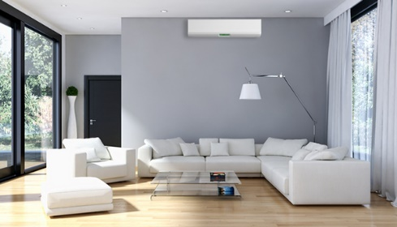

**Câu hỏi:** Căn phòng bác An cần lắp máy có dạng hình hộp chữ nhật, rộng 4m, dài 5m và cao 3m. Hỏi bác An cần mua loại điều hoà có công suất bao nhiêu BTU?

c) Sản phẩm: Câu trả lời của học sinh

Thể tích căn phòng dạng khối hộp chữ nhật của bác An:

$$V=a×b×c=4×5×3=60(m^{3})$$

Bác An cần mua điều hoà với công suất $60×200=12000 (BTU)$.

d) Tổ chức thực hiện:

|  |  |
| --- | --- |
| ***Chuyển giao*** | * Giáo viên trình chiếu hình ảnh  - Giáo viên chia lớp thành 6 nhóm. |
| ***Thực hiện*** | - HS quan sát, nắm bắt nhiệm vụ.  - HS thảo luận nhóm tìm câu trả lời.  - Mong đợi: Kích thích sự tò mò của HS, HS cho ra sảm phẩm mong muốn. |
| ***Báo cáo thảo luận*** | * Đại diện nhóm báo cáo, các nhóm còn lại theo dõi thảo luận. |
| ***Đánh giá, nhận xét, tổng hợp*** | - GV nhận xét thái độ làm việc, phương án trả lời của học sinh, ghi nhận và tuyên dương học sinh có câu trả lời tốt nhất. Động viên các học sinh còn lại tích cực, cố gắng hơn trong các hoạt động học tiếp theo  - Chốt kiến thức: Thể tích là một trong những khái niệm toán học xuất hiện thường xuyên trong cuộc sống, đo sự chiếm chỗ của vật thể trong không gian. Chúng ta cùng tìm hiểu các công thức thể tích hình khối ứng với các hình đã học. |

**2. Hoạt động 2: Hình thành kiến thức mới**

a) Mục tiêu: Học sinh nắm được công thức tính thể tích các hình khối đã học.

b) Nội dung:

**Câu hỏi 1:** Hoàn thành phiếu học tập sau:

Quan sát các hình và chọn tên các loại hình tương ứng

(Phiếu học tập được phát cho HS được thay đổi thứ tự để HS lựa chọn)

|  |  |
| --- | --- |
| **HÌNH** | **TÊN CÁC HÌNH** |
|  | **Hình hộp chữ nhật** |
|  | **Hình chóp ngũ giác** |
|  | **Hình chóp tam giác (Tứ diện)** |
|  | **Hình chóp cụt** |
|  | **Hình lăng trụ tam giác** |
|  | **Hình lăng trụ đứng** |

**Câu hỏi 2:** Thế nào là hình chóp đều?

Hình chóp đều là hình chóp có đáy là đa giác đều và các cạnh bên bằng nhau. Hình chóp đều có hình chiếu của đỉnh trên mặt phẳng đáy là tâm đáy.

Giáo viên dẫn dắt hình thành kiến thức.

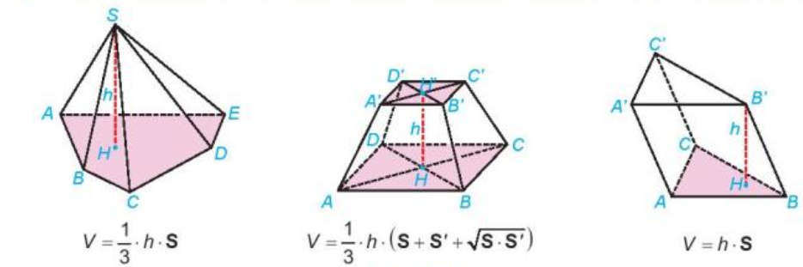

c) Sản phẩm:Câu trả lời của học sinh, học sinh nắm các kiến thức được đưa ra.

d) Tổ chức thực hiện: Học sinh thảo luận cặp đôi

|  |  |
| --- | --- |
| ***Chuyển giao*** | Giáo viên phát phiếu học tập  Học sinh làm việc theo cặp đôi |
| ***Thực hiện*** | - HS quan sát, nắm bắt nhiệm vụ.  - HS thảo luận cặp đôi tìm câu trả lời.  - Mong đợi : Kích thích sự tò mò của HS, HS cho ra sảm phẩm mong muốn. |
| ***Báo cáo thảo luận*** | * Đại diện cặp đôi báo cáo, các học sinh còn lại theo dõi thảo luận. |
| ***Đánh giá, nhận xét, tổng hợp*** | - GV nhận xét thái độ làm việc, phương án trả lời của học sinh, ghi nhận và tuyên dương học sinh có câu trả lời tốt nhất. Động viên các học sinh còn lại tích cực, cố gắng hơn trong các hoạt động học tiếp theo  - Chốt kiến thức:  Phần không gian giới hạn bởi hình chóp, hình chóp cụt đều, hình lăng trụ, hình hộp tương ứng được gọi là **khối chóp, khối chóp cụt đều, khối lăng trụ, khối hộp.** Đỉnh, mặt, cạnh, đường cao của các hình khối đó lần lượt là đỉnh, mặt, cạnh, đường cao của hình chóp, hình chóp cụt đều, hình lăng trụ, hình hộp tương ứng.  Thể tích của khối chóp có diện tích đáy **S** và chiều cao **h** là: $$V=\frac{1}{3}h.S$$ Thể tích khối chóp cụt đều có diện tích đáy lớn **S,**  diện tích đáy bé **S’**, chiều cao **h** là: $$V=\frac{1}{3}h.(S+S^{'}+\sqrt{S.S^{'}})$$ Thể tích khối lăng trụ có diện tích đáy **S** và chiều cao **h** là: $$V=h.S$$ Nhận xét:  Thể tích khối tứ diện bằng một phần ba tích của chiều cao từ một đỉnh và diện tích mặt đối diện đỉnh đó.  Thể tích của khối hộp bằng tích diện tích của một mặt và chiều cao của khối hộp ứng với mặt đó. |

**3. Hoạt động 3: Luyện tập**

a) Mục tiêu: Học sinh áp dụng các công thức, tính được thể tích các khối hình cơ bản.

b) Nội dung:

**Ví dụ 1:** Cho khối tứ diện OABC có các cạnh OA, OB, OC đôi một vuông góc với nhau và $OA=a, OB=b, OC=c.$ Tính thể tích của khối tứ diện.

**Câu hỏi 1:** Xác định chiều cao và mặt đáy của khối tứ diện đó?

**Câu hỏi 2:** Áp dụng công thức để tính thể tích khối tứ diện?

Giải:

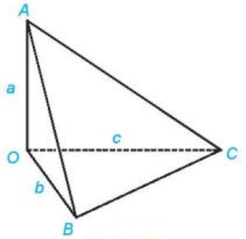

$OA$ vuông góc với mặt phẳng $\left(OBC\right)$ nên ta xác định tứ diện có đáy là tam giác vuông $OBC$, chiều cao $h=OA.$

Vậy thể tích của khối tứ diện là: $V_{OABC}=\frac{1}{3}OA.S_{OBC}=\frac{1}{6}abc.$

**Luyện tập 1:** Cho khối chóp đều $S.ABCD$ có cạnh đáy bằng a, cạnh bên bằng $b$. Tính thể tích khối chóp.

**Câu hỏi 1:** Đáy là hình gì, tính diện tích của đáy?

**Câu hỏi 2:** Xác định chiều cao của hình chóp và tính thể tích khối chóp đó.

Giải:

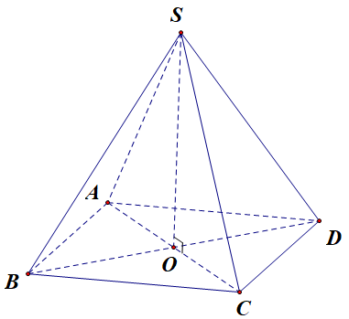

Đáy là hình vuông có diện tích bằng: $S_{ABCD}=a^{2}$

Gọi O là tâm hình vuông $ABCD$, vì $S.ABCD$ là hình chóp đều nên $SO⊥(ABCD)$, $SO$ là đường cao của khối chóp.

Tam giác $SOC$ vuông tại C, có:

$$SO=\sqrt{SC^{2}-OC^{2}}=\sqrt{b^{2}-\frac{a^{2}}{2}}$$

Thể tích của khối chóp:

$$V_{S.ABCD}=\frac{1}{3}SO.S_{ABCD}=\frac{1}{3}a^{2}\sqrt{b^{2}-\frac{a^{2}}{2}}$$

**Ví dụ 2:** Cho khối lăng trụ ABC.A’B’C’ có đáy là các tam giác đều cạnh $a$, mặt $(ACC^{'}A^{'})$ vuông góc với hai mặt đáy, tam giác $A'AC$ cân tại $A$ và $AA^{'}=b\left(a<2b\right).$ Tính thể tích khối lăng trụ.

**Câu hỏi 1:** Gọi $H$ là trung điểm $AC$. . Chứng minh $A'H$ là đường cao của khối lăng trụ?

**Câu hỏi 2:** Tính thể tích khối lăng trụ?

Giải:

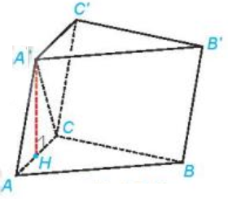

Gọi $A'H$ là đường cao của tam giác cân $A'AC$. Khi đó $H$ là trung điểm AC.

Do $(ACC^{'}A^{'})⊥(ABC)$ và $A'H⊥AC$ nên $A'H⊥(ABC)$.

Khối lăng trụ có chiều cao là $A^{'}H=\sqrt{AA^{'2}-AH^{2}}=\sqrt{b^{2}-\frac{a^{2}}{4}}$

Tam giác đều $ABC$ có diện tích $S_{ABC}=\frac{a^{2}\sqrt{3}}{4}$

Thể tích khối lăng trụ: $V=A^{'}H.S_{ABC}=\frac{a^{2}\sqrt{3\left(4b^{2}-a^{2}\right)}}{8}$.

**Luyện tập 2:** Cho khối chóp cụt đều $ABC.A'B'C'$ có đường cao $HH^{'}=h,$ hai mặt đáy $ABC, A'B'C'$ có cạnh tương ứng bằng $2a, a.$

a. Tính thể tích của khối chóp cụt.

b. Gọi $B_{1}, C_{1}$ tương ứng là trung điểm của $AB, AC$. Chứng minh rằng $AB_{1}C_{1}.A'B'C'$ là một hình lăng trụ. Tính thể tích khối lăng trụ $AB_{1}C_{1}.A^{'}B^{'}C^{'}.$

**Câu hỏi 1:** Tính diện tích đáy lớn và đáy bé của hình chóp cụt. Áp dụng công thức tính thể tích khối chóp cụt.

**Câu hỏi 2:** Chứng minh hai tam giác $AB_{1}C_{1}$ và $A'B'C'$ bằng nhau, hai mặt đáy song song với nhau.

**Câu hỏi 3:** Chứng minh các mặt bên là hình bình hành.

Giải:

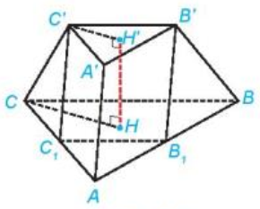

a. Diện tích hai tam giác đáy của hình chóp cụt:

$$S_{ABC}=a^{2}\sqrt{3}, { S}_{A'B'C'}^{}=\frac{a^{2}\sqrt{3}}{4}$$

Thể tích khối chóp cụt là:

$$V=\frac{1}{3}h\left(a^{2}\sqrt{3}+\frac{a^{2}\sqrt{3}}{4}+\sqrt{a^{2}\sqrt{3}.\frac{a^{2}\sqrt{3}}{4}}\right)=\frac{1}{3}h.\frac{7}{4}.\frac{a^{2}\sqrt{3}}{4}=\frac{7\sqrt{3}}{48}a^{2}$$

b. Ta có: $(ABC)∕∕(A^{'}B^{'}C^{'})$

$B_{1},C_{1}$ lần lượt là trung điểm của $AB, AC$ nên tam giác $AB_{1}C_{1}$ đều cạnh $a$.

Do đó hai tam giác $AB_{1}C_{1}$ và $A'B'C'$ bằng nhau.

Mặt khác $A^{'}B^{'}B_{1}A$, $A^{'}C^{'}C_{1}A, B^{'}C^{'}B_{1}C_{1}$ là các hình bình hành bằng nhau.

Vậy, $AB_{1}C_{1}.A^{'}B^{'}C^{'}$ là hình lăng trụ, thể tích khối lăng trụ tương ứng là:

$$V=h.\frac{a^{2}\sqrt{3}}{4}$$

c) Sản phẩm: Câu trả lời của học sinh.

d) Tổ chức thực hiện: Học sinh thảo luận theo nhóm.

|  |  |
| --- | --- |
| ***Chuyển giao*** | - Giáo viên hướng dẫn cả lớp **ví dụ 1, ví dụ 2** sử dụng các câu hỏi gợi ý phù hợp để học sinh tìm ra kết quả.  - Giao bài **luyện tập 1, luyện tập 2** cho các nhóm làm việc. |
| ***Thực hiện*** | - HS quan sát, nắm bắt nhiệm vụ.  - HS thảo luận theo nhóm tìm câu trả lời.  - Mong đợi: Kích thích sự tò mò của HS, HS cho ra sảm phẩm mong muốn. |
| ***Báo cáo thảo luận*** | * Đại diện nhóm báo cáo, các nhóm còn lại theo dõi thảo luận. |
| ***Đánh giá, nhận xét, tổng hợp*** | - GV nhận xét thái độ làm việc, phương án trả lời của học sinh, ghi nhận và tuyên dương học sinh có câu trả lời tốt nhất. Động viên các học sinh còn lại tích cực, cố gắng hơn trong các hoạt động học tiếp theo  - Chốt kiến thức (Nội dung ví dụ 1, ví dụ 2, bài giải luyện tập 1, luyện tập 2) |

**TIẾT 2**

**4. Hoạt động 4: Vận dụng và bài tập**

a) Mục tiêu: Học sinh vận dụng kiến thức đã học giải quyết được bài toán nâng cao và bài toán thực tế.

b) Nội dung:

**Ví dụ 3:** Cho khối hộp $ABCD. A'B'C'D'$ có $AB=8cm, AD=5cm, AA^{'}=6cm, \hat{BAD}={30}^{0}$, góc giữa $AA'$ và $(ABCD)$ bằng ${45}^{0}$. Tính thể tích của khối hộp.

**Câu hỏi 1:** Tính diện tích đáy $ABCD$.

**Câu hỏi 2:** Nhắc lại cách xác định góc giữa đường thẳng và mặt phẳng.

**Câu hỏi 3:** Xác định đường cao và tính thể tích của khối lăng trụ.

Giải:

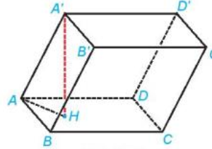

Hình bình hành $ABCD$ có diện tích là:

$$S_{ABCD}=2S_{ABD}=2\left(\frac{1}{2}AB.AD.sin\hat{BAD}\right)=20(cm^{2})$$

Gọi H là hình chiếu của $A'$ trên $(ABCD)$. Khi đó, $\hat{A^{'}AH }$ bằng góc giữa $AA'$ và $(ABCD)$ nên $\hat{A'AH}={45}^{0}$.

Trong tam giác vuông $A'AH$ ta có: $A^{'}H=A^{'}A.sin\hat{A'AH}=\frac{6\sqrt{2}}{2}=3\sqrt{2}(cm)$

Khối hộp $ABCD.A^{'}B^{'}C^{'}D^{'}$ có chiều cao tương ứng với mặt $ABCD$ bằng $A^{'}H=3\sqrt{2} \left(cm\right).$

Do đó, thể tích của khối hộp là $V=AA^{'}.S_{ABCD}=60\sqrt{2}(cm^{3})$.

**Vận dụng:** 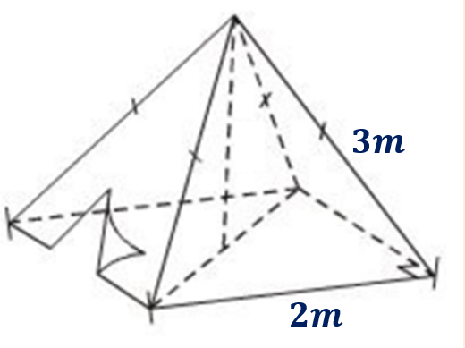Bạn Nam dự định làm một chiếc lều hình chóp tứ giác đều có thể ngủ qua đêm với kích thước như hình bên. Lều đảm bảo tiêu chuẩn cho giấc ngủ là không khí bên trong lều cần tối thiểu $3m^{3}$. Hỏi chiếc lều bạn Nam làm có đảm bảo tiêu chuẩn cho giấc ngủ không?

Giải:

Diện tích của chiếc lều: $S=4 (m^{2})$

Chiều cao của chiếc lều: $h=\sqrt{7}\left(m\right)$

Thể tích không khí trong lều:

$$V=\frac{1}{3}.h.S=\frac{4\sqrt{7}}{3}(m^{3})$$

Vì $\frac{4\sqrt{7}}{3}>3$ nên chiếc lều của Nam đảm bảo tiêu chuẩn giấc ngủ.

**Câu 7.28.** (SGK) Cho khối chóp đều , đáy có cạnh bằng , cạnh bên bằng . Tính thể tích của khối chóp đó. Từ đó suy ra thể tích của khối tứ diện đều có cạnh bằng .

**Lời giải**

Vì khối chóp  đều nên  đều và hình chiếu của đỉnh  trùng với tâm  của tam giác .

Kẻ đường cao  của tam giác .

Vì tam giác  đều nên  vừa là đường cao, vừa là trung tuyến



Xét tam giác  vuông tại  có:  (định lý Pytago)





Vì  là tâm đường tròn ngoại tiếp tam giác đều  suy ra  cũng là trọng tâm



Xét tam giác  vuông tại  có: 

.

Thể tích của khối chóp  là:

.

Suy ra thể tích khối tứ diện đều có các cạnh bằng  là: .

c) Sản phẩm: Câu trả lời của học sinh.

d) Tổ chức thực hiện: Học sinh làm việc cá nhân

|  |  |
| --- | --- |
| ***Chuyển giao*** | - Giáo viên hướng dẫn cả lớp **ví dụ 3** sử dụng các câu hỏi gợi ý phù hợp để học sinh tìm ra kết quả.  - Giao **bài tập vận dụng, bài 7.28 (SGK)** cho học sinh làm việc cá nhân, học sinh nào có bài giải nhanh nhất được cộng điểm khuyến khích. |
| ***Thực hiện*** | - HS quan sát, nắm bắt nhiệm vụ.  - HS tìm câu trả lời.  - Mong đợi: Kích thích sự tò mò của HS, HS cho ra sảm phẩm mong muốn. |
| ***Báo cáo thảo luận*** | * Học sinh báo cáo, các học sinh còn lại theo dõi thảo luận. |
| ***Đánh giá, nhận xét, tổng hợp*** | - GV nhận xét thái độ làm việc, phương án trả lời của học sinh, ghi nhận và tuyên dương học sinh có câu trả lời tốt nhất. Động viên các học sinh còn lại tích cực, cố gắng hơn trong các hoạt động học tiếp theo  - Chốt kiến thức (Nội dung ví dụ 3, bài tập vận dụng, bài 7,28 SGK) |